新桥街道中心幼儿园中三班幼儿一日生活动态记录
自主来园：
今日来园人数29人，2人缺勤。
自主服务与问好：
来园后孩子们能自己独立走到班级并主动与老师打招呼的幼儿有：陈盼、李宇涵、穆永泽、万灵杰、张砚钧、蒋绍文、何书泽、欧阳悦、丁妤暄、贾清晨、叶歆雅、郑雅姝、任伊桐、朱姝妍、韩璟昱、柳晨熙、徐梓嘉、陈晓蕊、缪欣妍、金栩萌、方雅颂、巢熠阳、程诺、王钧逸、周扬。
进班后能自己将物品放置抽屉并将水杯绕好放在水杯架的幼儿有：陈盼、李宇涵、陈雨航、穆永泽、万灵杰、张砚钧、蒋绍文、何书泽、欧阳悦、丁妤暄、贾清晨、叶歆雅、郑雅姝、任伊桐、朱姝妍、韩璟昱、柳晨熙、徐梓嘉、陈晓蕊、缪欣妍、金栩萌、方雅颂、巢熠阳、程诺、王钧逸、周扬、高文浩、吉思远。
户外活动情况：
今天户外活动我们玩的是大风车滑滑梯，其中能够在户外活动结束及时听清老师的口令回到班级队伍的幼儿有：陈盼、李宇涵、陈雨航、穆永泽、万灵杰、张砚钧、蒋绍文、何书泽、欧阳悦、丁妤暄、贾清晨、叶歆雅、郑雅姝、任伊桐、朱姝妍、韩璟昱、柳晨熙、徐梓嘉、陈晓蕊、缪欣妍、金栩萌、方雅颂、巢熠阳、程诺、王钧逸、周扬、高文浩、吉思远。
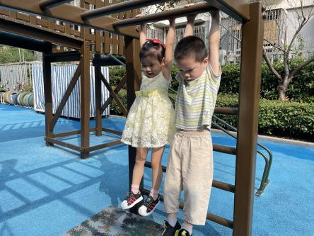 | 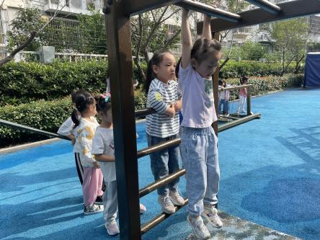 | 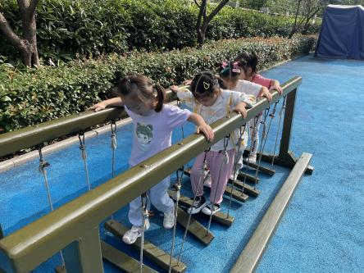
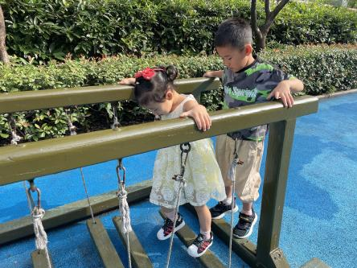 | 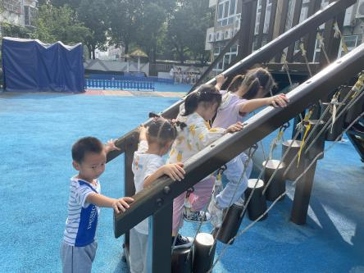 | 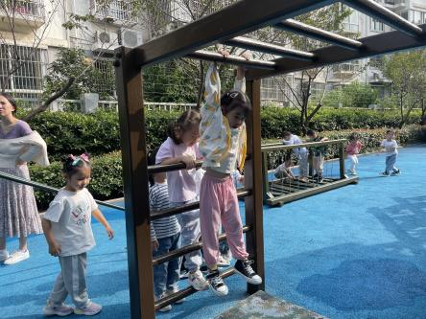

生活活动情况：
今天的早点是饼干和牛奶，各组的值日生按组别轮流洗小手进行值日工作。
吃完能够进行漱口并将牛奶杯送到相应位置的幼儿有：陈盼、李宇涵、陈雨航、穆永泽、万灵杰、张砚钧、蒋绍文、何书泽、欧阳悦、丁妤暄、贾清晨、叶歆雅、郑雅姝、杨芷若、任伊桐、朱姝妍、韩璟昱、柳晨熙、徐梓嘉、陈晓蕊、缪欣妍、金栩萌、方雅颂、巢熠阳、程诺、王钧逸、周扬、高文浩、吉思远。

集体活动情况：
《美术：我喜欢的月饼》
这是一节创意美术活动。八月十五是我国传统的中秋节，家家庆团圆，祭月、赏月、吃月饼。月饼的形状多为扁圆柱体、长方体或半圆球体等；表面印有不同的花纹；月饼的陷也多种多样；适合幼儿进行想象设计。本节活动通过欣赏不同种类的月饼图片，结合幼儿已有的经验，设计出形式多样的月饼，萌发幼儿喜爱月饼、期待中秋节的情感。
活动中能用简单的点、线或几何图形设计出一种或两种月饼，画面布局合理的幼儿有：陈盼、张砚钧、蒋绍文、欧阳悦、丁妤暄、贾清晨、叶歆雅、朱姝妍、陈晓蕊、缪欣妍、方雅颂、周扬、高文浩。

区域游戏情况：
今天游戏中能够积极参与区域的幼儿有：陈盼、李宇涵、陈雨航、穆永泽、万灵杰、张砚钧、蒋绍文、何书泽、欧阳悦、丁妤暄、贾清晨、叶歆雅、郑雅姝、任伊桐、朱姝妍、韩璟昱、柳晨熙、徐梓嘉、陈晓蕊、缪欣妍、金栩萌、方雅颂、巢熠阳、程诺、王钧逸、周扬、高文浩、吉思远。
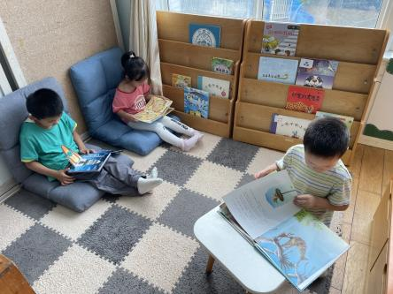  图书区：徐梓嘉、贾清晨、蒋绍文 | 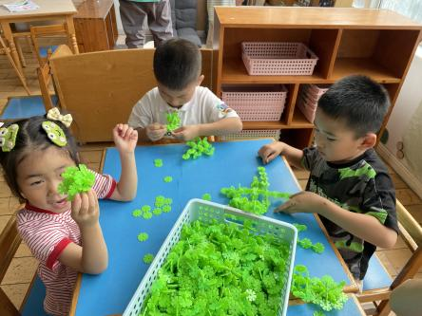  桌面建构：叶歆雅、高文浩、何书泽 | 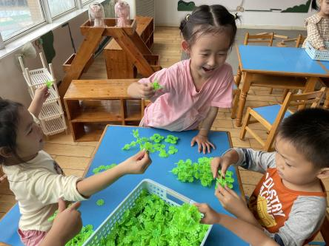  桌面建构：任伊桐、朱姝妍、周扬
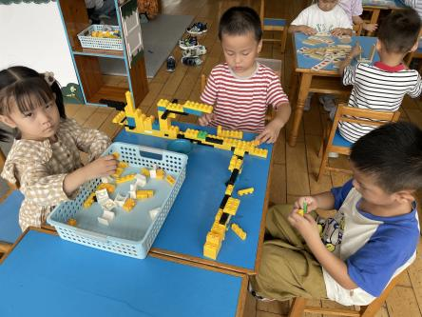  桌面建构：郑雅姝、陈盼、穆永泽 | 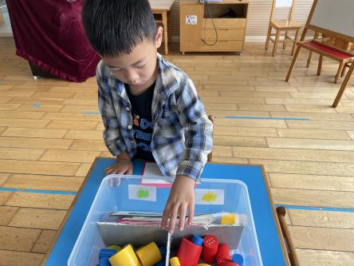  益智区：唐锦轩 | 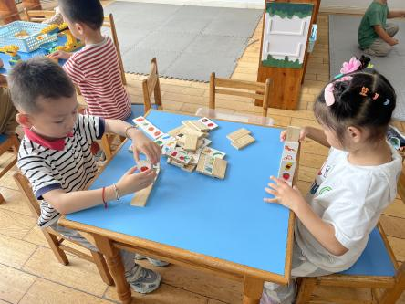  益智区：万灵杰、陈晓蕊
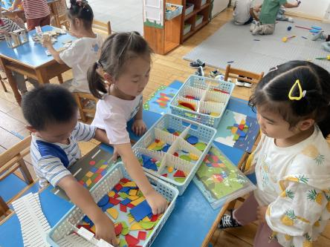  益智区：方雅颂、陈雨航、缪欣妍 | 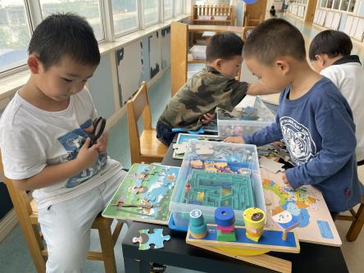  科探区：韩瑾昱、王钧逸 | 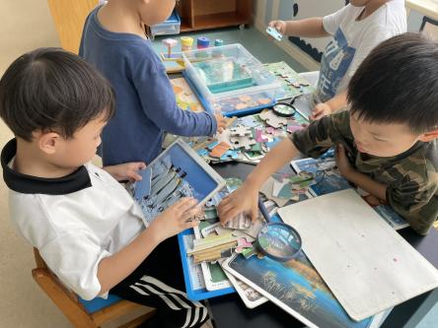  科探区：柳晨熙、程诺
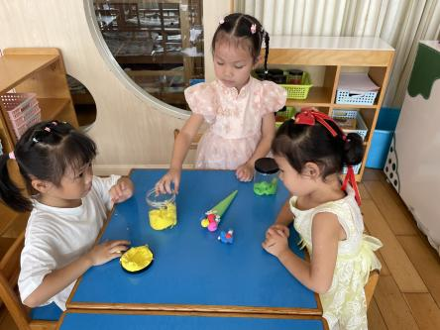  美工区：丁妤暄、金栩萌、欧阳悦 | 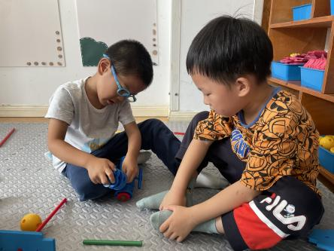  万能工匠：巢熠阳、吉思远 | 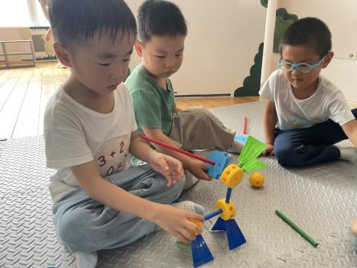  万能工匠：李宇涵、张砚钧

午餐情况：
今天的午餐是玉米饭、莴苣豆干炒胡萝卜丝、清蒸鸦片鱼和鸡毛菜菌菇汤。。
餐前各小组幼儿有序如厕、洗手、开好大炮，做好餐前准备。洗好手后小朋友开好大炮有序排好队自主端饭菜。所有的幼儿都能两只小手端住碗，并有序的行径。
午餐时，随着舒缓柔和的轻音乐，幼儿用正确的姿势午餐小脚放在桌子下面，身体朝向桌子一手扶碗一手拿勺。安静的进餐，知道一口饭一口菜，举手添汤；餐后自主送碗勺后自主拿取苹果，苹果吃完洗手漱口擦嘴巴做好餐后卫生管理。
自主进餐并光盘行动的幼儿有陈盼、李宇涵、陈雨航、穆永泽、万灵杰、张砚钧、蒋绍文、唐锦轩、何书泽、欧阳悦、丁妤暄、贾清晨、叶歆雅、郑雅姝、杨芷若、任伊桐、朱姝妍、韩璟昱、柳晨熙、徐梓嘉、陈晓蕊、缪欣妍、金栩萌、方雅颂、巢熠阳、程诺、王钧逸、周扬、高文浩、吉思远。
进餐速度时间较长的幼儿有：唐锦轩、郑雅姝、何书泽、穆永泽。

午睡情况：
散步后孩子们主动塞好小椅子自主如厕，进入午睡室后主动将鞋子摆整齐，放在指定的位置。今天29位幼儿听完睡前故事在12点30分左右进入睡眠的状态分别是：陈盼、李宇涵、陈雨航、穆永泽、万灵杰、张砚钧、蒋绍文、欧阳悦、丁妤暄、贾清晨、叶歆雅、郑雅姝、任伊桐、朱姝妍、韩璟昱、柳晨熙、徐梓嘉、陈晓蕊、缪欣妍、金栩萌、方雅颂、巢熠阳、程诺、王钧逸、周扬、高文浩、吉思远、何书泽。
睡前能自主尝试盖被子的幼儿有：陈盼、李宇涵、陈雨航、穆永泽、万灵杰、张砚钧、蒋绍文、何书泽、欧阳悦、丁妤暄、贾清晨、叶歆雅、郑雅姝、任伊桐、朱姝妍、韩璟昱、柳晨熙、徐梓嘉、陈晓蕊、缪欣妍、金栩萌、方雅颂、巢熠阳、程诺、王钧逸、周扬、高文浩、吉思远。

老师的话：
1.安全教育平台的《我不欺负人》、《化妆品我不玩》活动已上线，请大家和小朋友们一起及时完成哦！
2.请大家及时关注班级群内的消息，如需带回执单返校，请大家及时提醒宝贝带来幼儿园哦！

